|  |
| --- |
| Profesora: Olga Cuervo Miguélez |
| **Tema 1** |
| Sistemas de Almacenamiento de la Información |

Módulo: **Bases de Datos**

Ciclo: **DAM**

Redundancia Inconsistencia

**Ejercicio 1**

**Dada la estructura de archivos que se ve en la imagen, contestar a las siguientes preguntas:**

1. ¿Cuántos registros contiene el archivo? ¿Cuántos campos hay por cada registro?

El archivo tiene 7 registros y 5 campos, PROJECT_CODE, PROJECT_MANAGER, MANAGER_PHONE, MANAGER_ADDRESS Y PROJECT_BID_PRICE.

1. ¿Qué problema es de esperarse si se desea producir una lista por ciudad? ¿Cómo se resolvería este problema?

El problema se encuentra en que la ciudad se encuentra entre la calle, el estado y el código. No se podría filtrar por cuidad, se tendría que buscar el contenido en cada celda y aún así mostraría toda la dirección.

Tiene una sencilla solución y es separar los campos en 3, MANAGER_STREET(Ej:3334 Leer Rd.), MANAGER_CITY(Ej:Gainesville), MANAGER_STATE(FL) y MANAGER_PC(Ej:37123) de esta manera podríamos colsutar solo la ciudad del manager.

1. Sí se desea producir una lista de contenido del archivo por apellido, clave automática, ciudad, estado o código postal, ¿Cómo se debería alterar la estructura del archivo?

|  |  |  |  |  |
| --- | --- | --- | --- | --- |
| **PROJ_MAN_SNAME** | **PROJECT_CODE** | **MANAGER_CITY** | **MANAGER_STATE** | **MANAGER_PC** |
| Parker | 21-5Z | Gainesville | FL | 37123 |
| Grant | 25-2D | Nashville | TN | 36362 |

1. ¿Qué redundancia se detecta? ¿Cómo podrían esas redundancias llevar a anomalías?

Las redundancias se encuentran en la dirección de los managers y la anomalía aparecería en este ejemplo:

George se muda a otro estado y hay que cambiar la dirección de George en cada registro y se nos pasa uno por alto, eso sería una de las posibles anomalías.

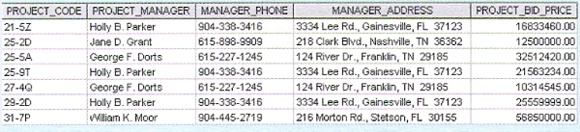

**Ejercicio 2**

**Dada la estructura de archivos que se ve en la imagen, contestar a las siguientes preguntas:**

1. Identificar los problemas redundancia en la estructura de archivos que se ve en la imagen.

Junta lo que deberían ser tres tablas y se ve simplemente mirando los nombres de los campos, debería haber 3 tables una de Proyectos (PROJ_), otra de empleados (EMP_) y otra de trabajo (JOB_).

1. Al observar los contenidos de EMP_NAME y EMP_PHONE ¿qué cambio(s) recomendarías?

Primero separaría los nombres en 2 campos diferentes (EMP_NAME y EMP_SURNAME) y

1. Identificar las diversas fuentes de datos del archivo.

Las fuentes son: los proyectos, los empleados y el trabajo.

1. ¿Qué nuevos archivos debe crear el lector para ayudar a eliminar las redundancias de datos hallados en el archivo?

Se debería separar esta tabla en 3, una para los empleados, otra para los proyectos y la última para el trabajo.

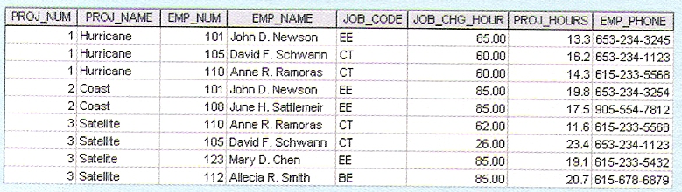

|  |  |  |  |
| --- | --- | --- | --- |
| Nome da aplicación: | | Nome do arquivo: proyectos | |
| Diseñado por: Rodrigo Iglesias | | Data: 29/09/2022 | |
| Organización: | | | |
| CAMPOS | | | |
| Nome | Tipo | Longitud | Comentarios |
| PROJ_NUM | Auto numeración |  | Número de proyecto |
| PROJ_NAME | Texto | 14 | Nombre del proyecto |
| PROJ_HOURS | Numérico |  | Número de horas del proyecto |

|  |  |  |  |
| --- | --- | --- | --- |
| Nome da aplicación: | | Nome do arquivo: empleados | |
| Deseñado por:Rodrigo Iglesias | | Data: 29/09/2022 | |
| Organización: | | | |
| CAMPOS | | | |
| Nome | Tipo | Longitud | Comentarios |
| EMP_NUM | Auto numeración |  | Número de empleado |
| EMP_NAME | Texto | 14 | Nombre del empleado |
| EMP_SURNAME | Texto | 25 | Apellidos del empleado |
| EMP_PHONE | Numérico |  | Número móvil del empleado |

|  |  |  |  |
| --- | --- | --- | --- |
| Nome da aplicación: | | Nome do arquivo: trabajo | |
| Deseñado por:Rodrigo Iglesias | | Data: 29/09/2022 | |
| Organización: | | | |
| CAMPOS | | | |
| Nome | Tipo | Lonxitude | Comentarios |
| JOB_CODE | Autonumeración | 2 | Código del trabajo |
| JOB_HOUR | Numerico |  | Horas dedicadas al trabajo |

**LAS TABLAS TERMINARÍAN QUEDANDO ASÍ:**

|  |  |  |
| --- | --- | --- |
| **PROJ_NUM** | **PROJ_NAME** | **PROJ_HOURS** |
| 1 | Hurricane | 13.30 |
| 2 | Coast | 16.00 |

|  |  |  |  |
| --- | --- | --- | --- |
| **EMP_NUM** | **EMP_NAME** | **EMP_SURNAME** | **EMP_PHONE** |
| 1 | Jonh | Newson | 653-569-211 |
| 2 | Anne | Ramoras | 908-654-782 |

|  |  |
| --- | --- |
| **JOB_CODE** | **JOB_HOUR** |
| EE | 85 |
| CT | 60 |

**Ejercicio 3**

**Dada la estructura de archivos que se ve en la imagen, contestar a las siguientes preguntas:**

* 1. Identificar los problemas redundancia e inconsistencia en la estructura de archivos que se ve en la imagen.

Uno de los problemas es que el nombre del os profesores se divide en 3 campos diferentes cuando podrían estar todos los profesores en una tabla diferente y simplemente asignarles un código a cada uno.

* 1. ¿Qué problema(s) se encontrarían si se eliminara KOM?

Si se elimina KOM se tiene que cambiar una gran parte de la tabla ya que varias de las clases que se dan son en aulas de ese edificio, habría que reordenar las clases y modificar toda la tabla.

